Информационное сообщение для сайта СГУС
В соответствии с Федеральным законом от 26.07.2006 № 135-ФЗ «О защите конкуренции»; Приказом ФАС России от 21.03.2023 № 147/23 «О порядке проведения конкурсов или аукционов на право заключения договоров аренды, договоров безвозмездного пользования, договоров доверительного управления имуществом, иных договоров, предусматривающих переход прав в отношении государственного или муниципального имущества, и перечне видов имущества, в отношении которого заключение указанных договоров может осуществляться путем проведения торгов в форме конкурса»
предлагается в аренду:
- часть нежилого помещения № 28 (общей площадью 193,2 кв. м.) на поэтажном плане, расположенное на первом этаже в здании Стадиона ФГБОУ ВПО «Смоленская государственная академия физической культуры, спорта и туризма». 1-й этап строительства. Здание крытого катка» по адресу Российская Федерация, Смоленская область, город Смоленск, проспект Гагарина, д. 23.

План помещения

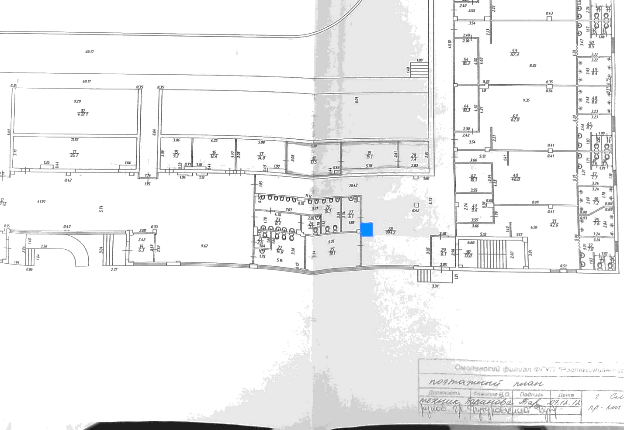

Ознакомится с документацией можно на сайте https://torgi.gov.ru и электронной площадке АО «Единая электронная торговая площадка» https://www.roseltorg.ru/search/sale

